#Homework 4weeks

12142058

이재용

Mysql workbench를 사용하여 강의노트 10~18페이지를 참고하여 Employee 및 Department 테이블을 생성하였다.

새로 작성한 forward engineer to database로 자동 생성된 script문은 다음과 같다.

-- MySQL Workbench Forward Engineering

SET @OLD_UNIQUE_CHECKS=@@UNIQUE_CHECKS, UNIQUE_CHECKS=0;

SET @OLD_FOREIGN_KEY_CHECKS=@@FOREIGN_KEY_CHECKS, FOREIGN_KEY_CHECKS=0;

SET @OLD_SQL_MODE=@@SQL_MODE, SQL_MODE='ONLY_FULL_GROUP_BY,STRICT_TRANS_TABLES,NO_ZERO_IN_DATE,NO_ZERO_DATE,ERROR_FOR_DIVISION_BY_ZERO,NO_ENGINE_SUBSTITUTION';

-- -----------------------------------------------------

-- Schema TestDB

-- -----------------------------------------------------

-- -----------------------------------------------------

-- Schema TestDB

-- -----------------------------------------------------

CREATE SCHEMA IF NOT EXISTS `TestDB` DEFAULT CHARACTER SET utf8 ;

USE `TestDB` ;

-- -----------------------------------------------------

-- Table `TestDB`.`employee`

-- -----------------------------------------------------

CREATE TABLE IF NOT EXISTS `TestDB`.`employee` (

`Fname` VARCHAR(20) NOT NULL,

`Minit` CHAR(1) NULL,

`Lname` VARCHAR(20) NOT NULL,

`Ssn` CHAR(9) NOT NULL,

`Bdate` DATE NULL,

`Address` VARCHAR(30) NULL,

`Sex` CHAR(1) NULL,

`Salary` DECIMAL(5) NULL,

`Dno` INT NULL,

PRIMARY KEY (`Ssn`))

ENGINE = InnoDB;

-- -----------------------------------------------------

-- Table `TestDB`.`department`

-- -----------------------------------------------------

CREATE TABLE IF NOT EXISTS `TestDB`.`department` (

`Dname` CHAR(20) NOT NULL,

`Dnumber` INT NOT NULL,

`Mgr_Ssn` CHAR(9) NULL,

`Mgr_start_date` DATE NULL,

`employee_Ssn` CHAR(9) NOT NULL,

INDEX `Dname_UNIQUE` () VISIBLE,

INDEX `fk_department_employee_idx` () VISIBLE,

PRIMARY KEY (`Dnumber`),

INDEX `fk_department_employee_idx1` (`employee_Ssn` ASC) VISIBLE,

CONSTRAINT `fk_department_employee`

FOREIGN KEY (`employee_Ssn`)

REFERENCES `TestDB`.`employee` (`Ssn`)

ON DELETE NO ACTION

ON UPDATE NO ACTION)

ENGINE = InnoDB;

SET SQL_MODE=@OLD_SQL_MODE;

SET FOREIGN_KEY_CHECKS=@OLD_FOREIGN_KEY_CHECKS;

SET UNIQUE_CHECKS=@OLD_UNIQUE_CHECKS;

이어서 터미널에서 위에서 만든 각 테이블에 여러 개의 값을 insert하기 위해 desc문을 사용하여 employee테이블의 field와 type을 확인하였다.

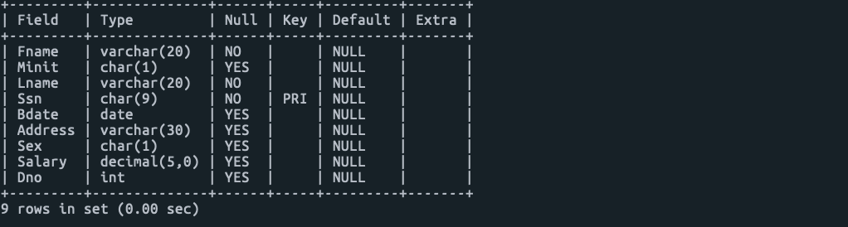

Employee테이블은 가변할 수 있는 char타입의 Fname, Lname, Address, char타입의 minit, Ssn, Sex, date타입의 Bdate, 십진법 값을 가지는 decimal 타입의 salary 그리고 int타입의 Dno Field가 있음을 확인하였다. 그리고 Ssn이 PRI Key를 가짐을 확인하였다.

이어서 insert문으로 임의로 10개의 값을 테이블에 추가하였다.

만약 desc에서 정의된 char수를 초과할 시 값이 insert가 되지않고 에러가 발생함을 알 수 있었다.



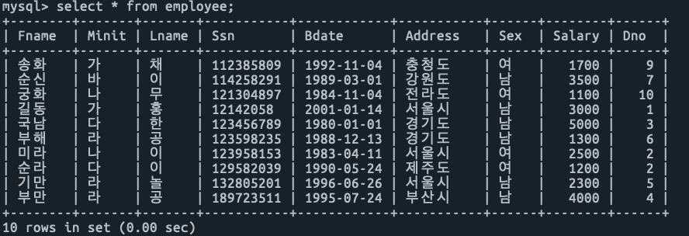

Fname, Minit, Lname(이름), Ssn(고유번호), Bdate(생일), Address(주소), Sex(성별), Salary(급여), Dno(department number) 순으로 값이 정상적으로 insert됨을 확인 할 수 있었다.

다음은 Department 테이블에 값을 insert을 하기 위해. 빈 set을 확인하였고 desc 문을 사용하여 department의 field와 type을 확인하였다.

Department테이블에는 char타입의 Dname, Mgr_ssn , int타입의 Dnumber, date타입의 Mgr_start_date Field가 있음을 확인하였다. Defualt는 모두 NULL이며 Dnumber는 Pri키를 갖고 Mgr_ssn은 MUl Key를 가짐을 확인하였다.

employee에 없는 ssn값을 insert을 하였을 때 오류가 발생하는 것을 확인할 수 있었다.

10개의 값을 실행 결과 정상적으로 테이블에 Dname, Dnumber, Mgr_start_date, Mgr_ssn값이 insert됨을 확인할 수 있었다.